**西安电子科技大学**

**系统分析与设计 课程实验报告**

**实验名称 员工信息管理系统设计**

经济与管理 学院 2106011 班

成 绩

姓名 丛程程 学号 21069100060

姓名 郝王玉儿 学号 21069100152

姓名 韩铄玲 学号 21069100196

姓名 刘柏杨 学号 21069100197

姓名 赵红玉 学号 21069100225

|  |
| --- |
| 指导教师评语：  实验内容：  实验效果：  实验报告：  考勤情况：  其他情况：  指导教师：  年 月 日 |

目录

Part I Introduction 3

一、项目背景 3

二、所用软件介绍 3

1.starUML 3

Part II Scope definition 4

一、 Objectives里的内容 4

二、 activities里的内容 5

Part Ⅲ Problem analysis 8

一、识别参与者、用例及它们之间的关系 8

1.参与者（Actors） 8

2.用例（Use Cases） 8

3.关系 8

二、用例术语表（Use-Case Glossary） 9

三、用例图 9

四、用例叙述 9

PartⅣ Modeling system requirements

一、实体识别 12

1.Employee 12

2.Department 14

二、实体定义矩阵 14

三、上下文数据模型 14

四、基于键的数据模型 14

五、全属性数据模型 14

六、范式相关概念 14

七、构建3NF的实体关系 18

1. Employee 19

2. Department 20

八、3NF的实体关系图 21

Part V Process modeling 21

一、 Activity Diagram 29

二、 System Sequence Diagram 29

三、 Potential Object List Analysis 30

四、Physical DFD   32

五、Class Diagram 33

Part VII System proposal 34

一、 “输⼊新员工配置文件”流程的物理数据流程图 36

二、设计逻辑数据库 36

1、employee数据表 36

2.Department数据表 37

三、设计物理数据库 37

四、编写SQL代码 38

Part XII Conclution 40

**Part I Introduction**

**一、项目背景**

A-1信息系统（IS）在美国各地雇用了⼤约4100名员工。A-1 IS为总部位于马里兰州贝塞斯达的母公司A-1 Corporation以及包括美国政府在内的外部客户提供领先的技术、分布式计算、⼤型机、微型机、通信和咨询服务。此外，A-1 IS还负责开发和支持所有内部系统，以支持其日常业务流程和运营。

在过去的两年里，A-1 IS的员工⼈数增加了15%，长期预测显示，这一趋势将在未来三年内持续下去。由于公司近年来经历了巨⼤的增长，我们已经认识到，为了确保服务内部和外部客户的持续成功，它需要制定一个战略计划和愿景，以使用和现代化其计算资源。在所有五个信息系统站点建立集中式系统以支持各站点之间即使不完全相同也是共同的业务做法所面临的挑战进一步强调了这一需要。

2005年1月，一项使公司资源现代化的战略计划提交给了执行管理层。该文件包括一个多阶段的计划，以重新设计当前的系统，使用最先进的技术，并提供一个展示系统，最终可以在整个公司交付。

目前员工信息管理系统是纯手工的，每一项更改都是由人力资源管理员填写表格并输⼊数据的⼤量手动工作来处理的。这种手工操作通常会导致员工提交表格和更新计算机中的信息之间存在几天的时间差。这一延误造成了几个问题，包括在实施工资扣除变化和公司邮件（包括工资支票）被发送到错误的地址不可接受的滞后时间。现⾏制度的另一个问题是每六个月印制一次的雇员名册。这种制度是过时的，只要它到达与新员工的信息缺失，和员工谁改变了地址或被转移的信息不正确。新系统的计划是为员工提供真实的更新数据的能⼒，上述问题即使不能消除，但可以减少。印刷的雇员目录将由基于内联网的在线目录取代，该目录将由ESSS数据库驱动，并且保持数据始终是最新的。

**二、所用软件介绍**

1.starUML

StarUML(简称SU)，是一种创建UML类图，生成类图和其他类型的统一建模语言(UML)图表的工具。StarUML是一个开源项目之一发展快、灵活、可扩展性强。可绘制9款UML图：用例图、类图、序列图、状态图、活动图、通信图、构件图、部署图以及复合结构图等。

● 完全免费：StarUML是一套开放源码的软件，不仅免费自由下载，连代码都免费开放。尽管注册需要付费，但不注册并不影响用户个人使用。注册的价格由69美元到9900美元不等。

● 多种格式影像文件：可导出JPG、JPEG、BMP、EMF和WMF等格式的影像文件。

● 语法检验：StarUML遵守UML的语法规则，不支持违反语法的动作。

● 正反向工程：StarUML可以依据类图的内容生成Java、C++、C#代码，也能够读取Java、C++、C#代码反向生成类图。反向工程有两个主要用途，其一是旧有的源码反转成图之后，可以构建UML模型的方式继续将新的设计添加上去；另一项用途是想要解析源码时，可以通过反转的类图来理解，不再需要查看一行又一行的代码，这将节省大量的时间和精力。

● 支持XMI：StarUML接受XMI 1.1、1.2和1.3版的导入导出。XMI是一种以XML为基础的交换格式，用以交换不同开发工具所生成的UML模型。

● 导入Rose文件：StarUML可以读取Rational Rose生成的文件，让原先Rose的用户可以转而使用免费的StarUML。早期，Rational Rose是市场占有率最高的UML开发工具，同时也是相当昂贵的工具。由于Rational Rose非常闻名，后来让IBM给收购了。

● 支持模式：支持23种GoF模式(Pattern)，以及3种EJB模式。GoF模式出自于Erich Gamma等4人合著的Design Patterns：Elements of Reusable Object-Oriented Software一书，其内列出了23种软件模式，可解决软件设计上的特定问题。StarUML也支持3种常用的EJB模式，分别为EntityEJB、MessageDrivenEJB、SessionEJB。StarUML也结合了模式和自动生成代码的功能，方便落实设计。

本次实验中，我们主要用到starUML的生成用例图、时序图、活动图等功能。

# Part II Scope definition

## Objectives里的内容

重新设计A-1信息系统（IS）与⼈⼒资源有关的所有系统，其中包括雇员信息、时间和出勤以及薪⾦。此阶段的任务1是开发员工⾃助服务系统（ESSS），该系统将包含员工主数据的存储库。这一系统将使每个雇员都能保持他或她⾃⼰的有关地址和电话号码、紧急联系信息、工资扣除选择和储蓄债券购买的信息。

具体目标包括：

* 完成系统服务申请表，启动初步调查阶段；
* 从访谈中提取和分析信息，评估员工自助服务系统（ESSS）的项目可⾏性；
* 完成问题陈述矩阵，记录项目的问题、机会或指示；
* 构建项目可⾏性评估报告。

## activities里的内容

1. 系统服务申请表

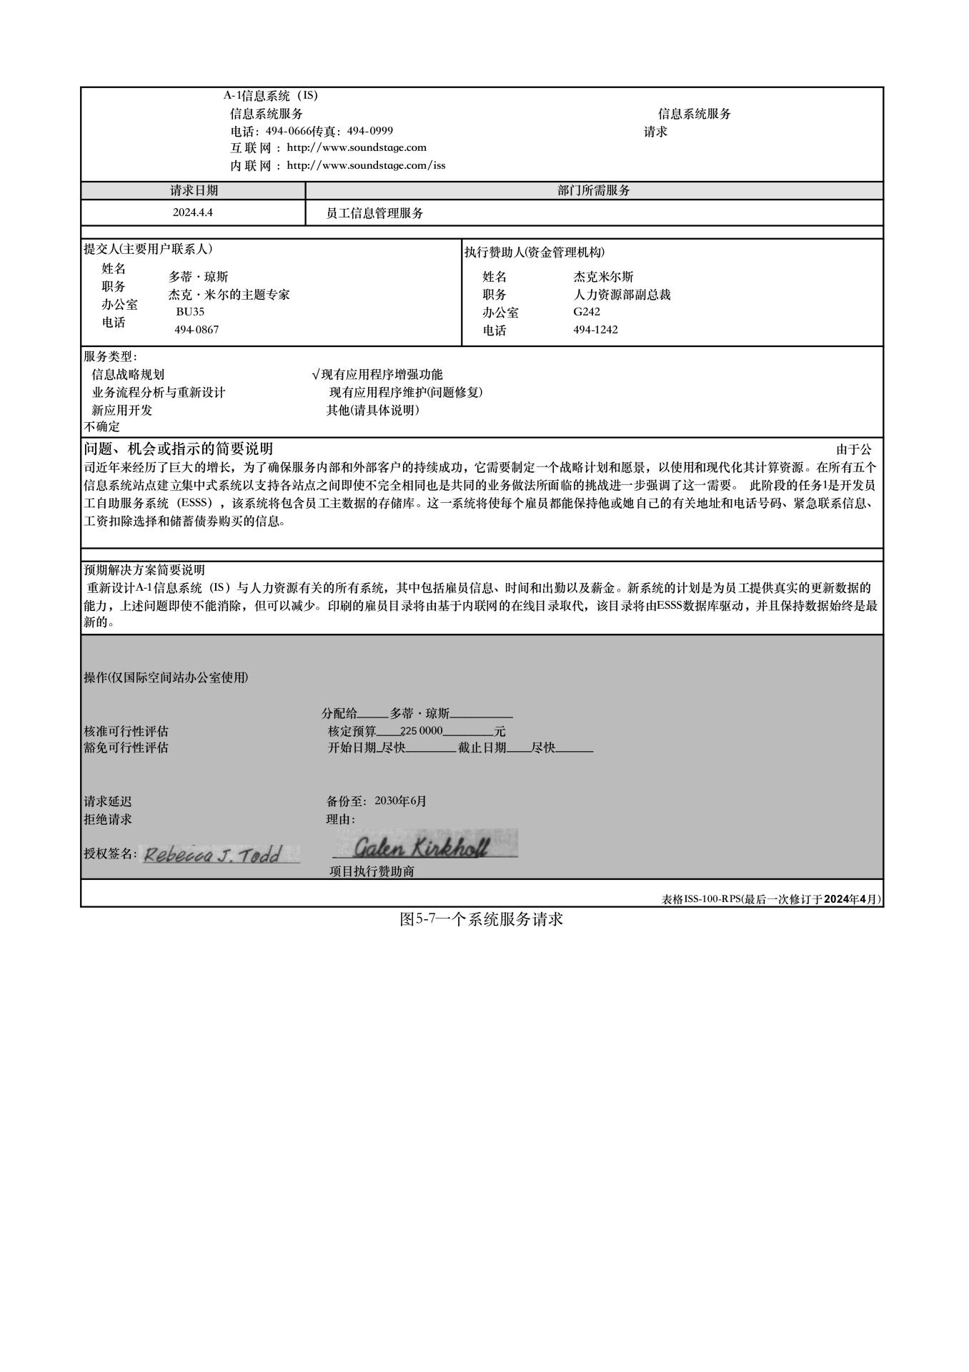

2.问题陈述矩阵

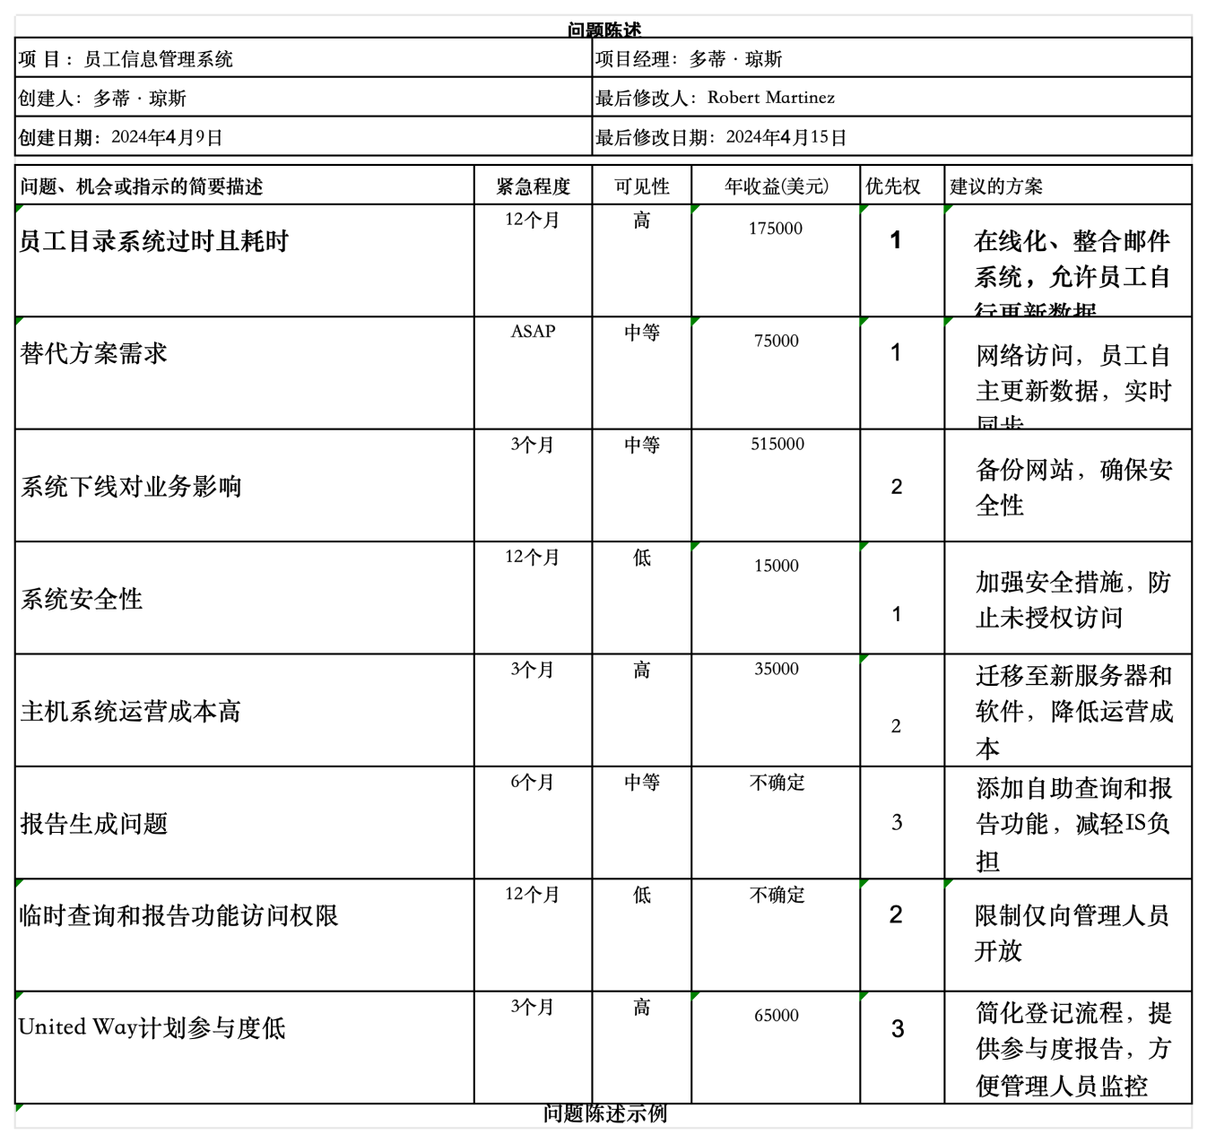

3.项目可行性报告

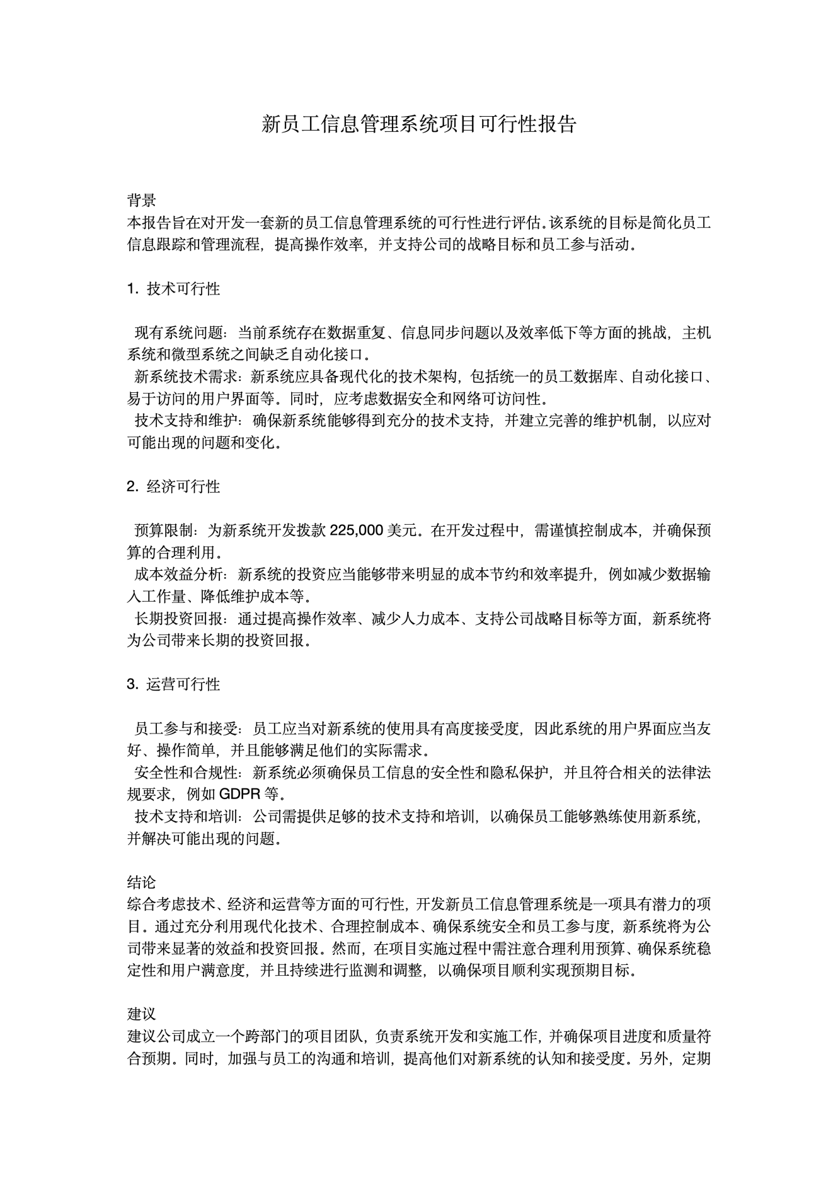



**Part Ⅲ Problem analysis**

**一、识别参与者、用例及它们之间的关系**

根据文档内容，我们可以优化确定的参与者（Actors）、用例（Use Cases）以及它们之间的关系，如下所示：

1.参与者（Actors）

（1）Employee：可以查看其他员工的联系信息，更新自己的个人信息，包括电话号码、紧急联系信息和薪酬扣除选项。

（2） Manager：能够查看员工信息，生成United Way参与度报告，执行自定义查询和报告，查看员工详细信息和组信息。

（3）Staffing Department：负责输入新员工的初始信息，并处理与政府法规合规相关的纸质表格。

（4）HR (Human Resources)：负责处理员工的敏感数据，如晋升、工作变动和搬迁，这些通常通过HR进行，并且不由员工自行更新。

2.用例（Use Cases）

（1）Search Employee Directory：允许员工通过名字、部门、地点、职位或主管搜索其他员工，并查看匹配条件的员工列表及详细信息。

（2）Update Employee Profile：允许员工更新自己的非敏感信息，如电话号码和紧急联系信息。

（3）Enter New Employee Profile：允许人事部门输入新员工的初始档案信息。

（4）View United Way Participation：允许经理查看他们直接管理的员工的United Way参与情况。

（5） Update Employee Secure Data：允许人事部门更新员工的敏感数据，如薪酬率、职位或主管信息。

（6）Perform Ad-hoc Query and Reporting：允许经理执行自定义的SQL查询来生成报告。

（7）Perform Employee Detail Lookup：允许经理查看单个员工的详细信息，如地址、工资、位置、紧急联系方式和扣除选项。

（8）Perform Employee Group Lookup：允许经理根据特定标准查找并查看符合标准的员工列表。

3.关系

（1）“Employee”与“Search Employee Directory”和“Update Employee Profile”直接相关，因为这些是他们直接与系统交互的主要用例。

（2）“Manager”与多个用例相关，因为他们需要访问更广泛的信息和报告功能，包括“View United Way Participation”、“Perform Ad-hoc Query and Reporting”、“Perform Employee Detail Lookup”和“Perform Employee Group Lookup”。

（3）“Staffing Department”主要与“Enter New Employee Profile”相关，负责新员工数据的初始录入。

（4）“HR” 与“Update Employee Secure Data”用例相关，负责处理员工的敏感信息更新。

**二、用例术语表（Use-Case Glossary）**

| 术语 | 定义 | 参与者 |
| --- | --- | --- |
| Employee | 系统中的用户，能够搜索员工目录、更新个人资料等。 | Employee |
| Manager | 系统中的用户，负责查看员工信息、生成报告等。 | Manager |
| Staffing Department | 负责输入新员工信息和更新员工档案的部门。 | Staffing Dept |
| HR (Human Resources) | 负责处理员工敏感数据变更的部门。 | HR |
| Search Employee Directory | 允许员工通过不同标准搜索员工目录的用例。 | Employee |
| Update Employee Profile | 允许员工更新自己的联系信息、紧急联系人和捐款选项的用例。 | Employee |
| Enter New Employee Profile | 允许人事部门为新员工创建档案的用例。 | Staffing Dept |
| View United Way Participation | 允许经理查看直接管理的员工United Way捐款情况的用例。 | Manager |
| Update Employee Secure Data | 允许人事部门更新员工的安全数据，如职位、主管等的用例。 | Staffing Dept |
| Perform Ad-hoc Query and Reporting | 允许经理执行自定义查询和生成报告的用例。 | Manager |
| Perform Employee Detail Lookup | 允许经理查看单个员工详细信息的用例。 | Manager |
| Perform Employee Group Lookup | 允许经理根据特定标准查找员工组的用例。 | Manager |
| Confidential Information | 不能由员工公开访问的敏感信息，如薪酬率和主管信息。 | N/A |
| United Way Contribution | 员工可以选择的捐款选项之一。 | Employee |
| Payroll Deduction Options | 员工可以选择的各种薪酬扣除选项。 | Employee |
| Pre-tax Medical Reimbursement Plan | 员工可选的税前医疗报销计划。 | Employee |
| SQL Interface | 允许经理执行SQL查询的界面。 | Manager |

请注意，某些术语如“Confidential Information”是描述性的，并不直接关联到执行用例的参与者，因此标注为"N/A"。其他用例则明确指出了与之直接相关的参与者。

**三、用例图**

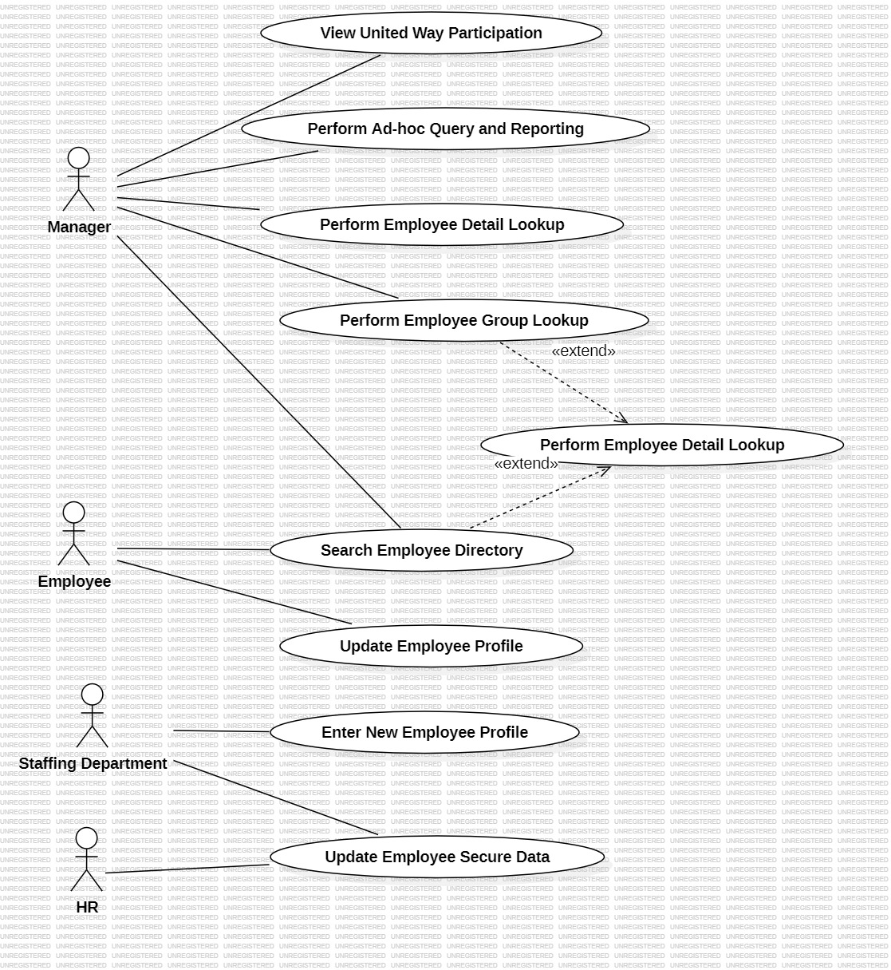

**四、用例叙述**

1.用例名称：Search Employee Directory

2.参与者：Employee

3.目的：

允许员工通过一个搜索界面查找其他员工的详细信息，包括电话号码、办公室位置、部门、职位和主管。

4.触发条件：

员工需要查找其他员工的联系信息或其他相关详情。

5.前置条件：

员工已经成功登录到Employee Self Service System。

6.后置条件：

系统提供一个匹配搜索条件的员工列表，并允许员工查看选定员工的详细信息。

7.主成功场景步骤：

(1). 员工选择“搜索员工目录”功能。

(2). 系统提供一个搜索界面，允许员工根据名字、姓氏、部门、地点、职位或主管进行搜索。

(3). 员工输入一个或多个搜索条件。

(4). 员工提交搜索请求。

(5). 系统验证搜索条件，并在数据库中执行搜索。

(6). 系统展示一个匹配搜索条件的员工列表。

(7). 员工可以选择列表中的任何一个员工以查看其详细信息。

8.扩展场景：

(1). 无匹配结果：如果搜索条件没有找到匹配项，系统将通知员工并提供重新搜索的选项。

(2). 查看详细信息：员工可以点击列表中任何员工的链接来查看其详细信息，如电话号码、办公室位置、部门、职位和主管。

9.特殊需求：

(1).系统必须确保所有显示的信息都是最新的，并且符合隐私和安全标准。

(2).系统应仅对已登录用户显示机密信息。

10.业务规则：

(1).只有经过身份验证的用户才能访问员工目录。

(2).员工可以更新自己的联系信息，但所有晋升、工作变动和搬迁相关的更新都应通过人力资源部门进行。

11.假设和依赖关系：

(1).假设员工目录中的信息是准确和最新的。

(2).依赖于系统后端的数据库性能，以确保搜索操作的响应时间。

12.术语表：

(1).员工目录：包含员工联系信息、办公室位置、部门、职位和主管的系统部分。

(2).搜索条件：用于在员工目录中查找特定员工的参数，如名字、姓氏、部门等。

13.访谈摘录：

```

Dotty: "First, it would be more than just phone numbers. It would have the employee's office location, department, job title, and supervisor. I think it should be driven by some sort of search screen. In my experience, one might want to search by first or last name, department, location, job title, or supervisor. Or combinations of them. Can we do that?"

Kira: "Sure. We can give the user a screen to enter any or all of that. When the user clicks OK, the system would first show the user a list of everyone who matches that criteria and links on each person to go view the complete information. Does that sound good?"

Dotty: "Absolutely. But only after they do a successful logon. This is confidential information that can't be open to the public."

```

**PartⅣ** **Modeling system requirements**

**一、实体识别**

**1.Employee**

（1）Employee Information Form（《员工信息表》[附录4.2]）

--在受雇的第一天（正式录用日期）填写。

--员工分为Salary, Hourly, and contract.（正式员工、小时工和合同工。）

--每个人有两个紧急联络人。

--记录员工全名。

--合同工不填员工信息表。

1. Employee United Way Contribution Form（员工联合之路捐款表[附件4.3]）

--新员工在入职第一天填写此表格。现在的员工每年十月都要为下一年填写一份表格。这让他们有机会改变他们的扣除额或保持不变。

--系统给新员工工作邀请信。一旦他们接受了这份工作，通过在信上签名并把信还给我们，我们就会给他们分配一个员工ID。因此，当他们报告第一天的工作时，我们已经获得了有关他们的信息。这就是为什么他们只需要在培训期间完成表格的其余部分。

--系统按顺序分配员工id。

1. Employee mix（扣除额表[附录4.4]）

--新员工在入职第一天填写此表格。现在的员工只要想改变他们的杂项扣除，就填写一份。

--需要记录他们以前的扣除额和现在的扣除额。每当有关于扣除的问题时，需要知道当前的扣除选项和以前的扣除选项以及员工要求更改的日期。

--合同员工有一个特殊的客人区。他们没有资格获得人寿保险或医疗保险

1. Employee Telephone Listing（员工电话号码[附录4.5]）

--它包括我们所有五个站点的员工，以及他们所在的大楼和房间。

--邮件站

把它想象成内部邮局的邮政编码。每个员工的邮件都被送到几个指定为邮件站的集中地点之一。通常它位于一个小房间或办公室的一个区域。在那里，员工可以去取回他们自己的邮件。

--根据房间号自动分配。

--房间号决定了邮件站、大楼，甚至网站。每个员工都有自己工作的办公室或房间。

（5）HR

--Employee mix（扣除额表[附录4.4]）

在系统中记录工资率。雇员的工资是按年薪支付的。小时工的工资是按小时计算的，另外我们还跟踪每个小时工每周的最大工作时间。合同工按小时计酬，没有上限。对于合同制员工，我们也跟踪他们的永久雇主，对于独立员工，要么是总部，要么是员工自己。

**2.Department**

（1）Employee United Way Contribution Form（员工联合之路捐款表[附件4.3]）

--系统根据部门特征分配部门id

--一个给定的部门可以有多个分层安排的经理。一个人要管理5-7个人。另一个人会监督其他人。两位经理（Manager）将向同一个主管（Supervisor）汇报工作。他们都属于同一个部门。

（2）包含Supervisor

--入职前员工信息表（Pre-employment employee information sheet）

分发表格

之前为每个员工键入了一个表单，其中包含姓名、身份证号、部门信息和主管姓名。然后将表格交给主管分发。

（3）包含Manager

--入职前员工信息表

填写表格

经理们确保填好表格（根据新员工邀请信），然后把表格还给我们。

--由主管管理

**二、实体定义矩阵**

|  |  |
| --- | --- |
| 实体 | 定义 |
| Employee | 公司职员。分为正式员工、小时工和合同工（Salary, Hourly, and contract.）。  属性：员工id  （employee id）（主键）  姓名  （name）  性别  （gender）  出生日期  （birthday）  电话号码  （telephone）  身份证号  （ID number）  家庭住址  （Home Add）  紧急联络人  （emergency contact）  员工类型  （Employee type）  部门号  （Department id）  部门主管姓名  （Name of department Supervisor ）  部门经理姓名  （Name of department manager）  房间号  （room id）  扣除额  （deduction）  保险  （insurance）  大楼  （block）  网站  （website）  邮件站  （Mail station）  工资率（rate of wage） |
| Department | 部门，包含部门经理和部门主管。其中部门主管管理部门经理。  属性：部门id  （department id）（主键）  部门人数  （Department headcount）  部门工资额  （Amount of departmental wages）  部门保险额（Departmental coverage）  部门主管姓名  （Name of department superior）  部门经理姓名  （Name of department manager） |

**三、上下文数据模型**

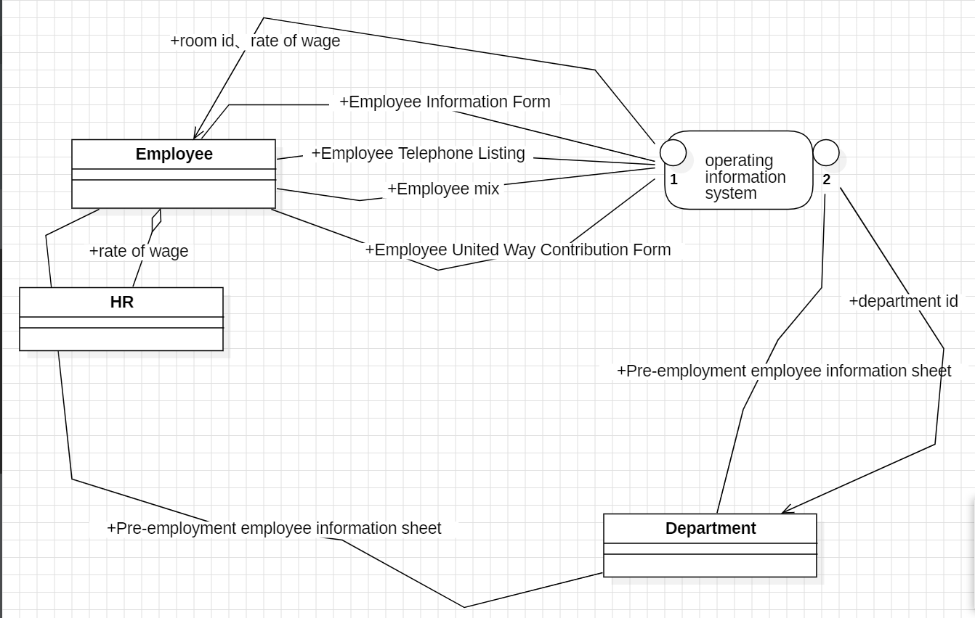

**四、基于键的数据模型**

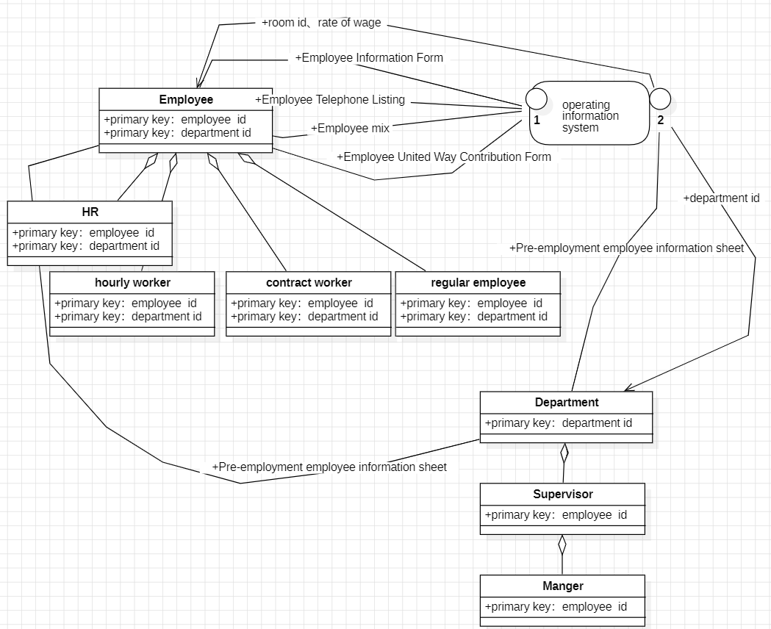

**五、全属性数据模型**

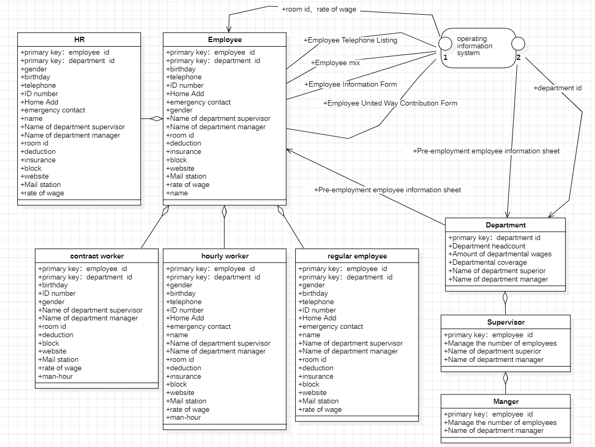

**六、范式相关概念**

第一范式(1NF)：属性不可分割，即每个属性都是不可分割的原子项。(实体的属性即表中的列)

第二范式(2NF)：满足第一范式；且不存在部分依赖，即非主属性必须完全依赖于主属性。(主属性即主键；完全依赖是针对于联合主键的情况，非主键列不能只依赖于主键的一部分)

第三范式(3NF)：满足第二范式；且不存在传递依赖，即非主属性不能与非主属性之间有依赖关系，非主属性必须直接依赖于主属性，不能间接依赖主属性。

**七、构建3NF的实体关系**

1. Employee

* 原属性：

员工id（employee id）（主键）

部门号（Department id）（主键）

姓名（name）

性别（gender）

出生日期（birthday）

电话号码（telephone）

身份证号（ID number）

家庭住址（Home Add）

紧急联络人（emergency contact）

员工类型（Employee type）

部门主管姓名（Name of department Supervisor ）

部门经理姓名（Name of department manager）

房间号（room id）

扣除额（deduction）

保险（insurance）

大楼（block）

网站（website）

邮件站（Mail station）

工资率（rate of wage）

* 删去部分依赖和传递依赖：

删去姓名（name），与性别、出生日期等属性有传递依赖关系；

删去出生日期（birthday），与身份证号有传递依赖关系；

删去房间号（room id），与大楼、网站、邮件站存在传递依赖关系；

删去员工类型（Employee type），与扣除额、保险有传递依赖关系。

* 现属性：

员工id（employee id）（主键）

性别（gender）

电话号码（telephone）

身份证号（ID number）

家庭住址（Home Add）

紧急联络人（emergency contact）

部门号（Department id）

部门主管姓名（Name of department Supervisor）

部门经理姓名（Name of department manager）

扣除额（deduction）

保险（insurance）

大楼（block）

网站（website）

邮件站（Mail station）

工资率（rate of wage）

1. Department

* 原属性：

部门id

（department id）（主键）

部门人数

（Department headcount）

部门工资额

（Amount of departmental wages）

部门保险额

（Departmental coverage）

部门主管姓名

（Name of department superior）

部门经理姓名

（Name of department manager）

* 删去部分依赖和传递依赖：

删去部门经理姓名（Name of department manager），与部门主管姓名存在传递依赖关系。

* 现属性：

部门id

（department id）（主键）

部门人数

（Department headcount）

部门工资额

（Amount of departmental wages）

部门保险额

（Departmental coverage）

部门主管姓名（Name of department superior）

**八、3NF的实体关系图**

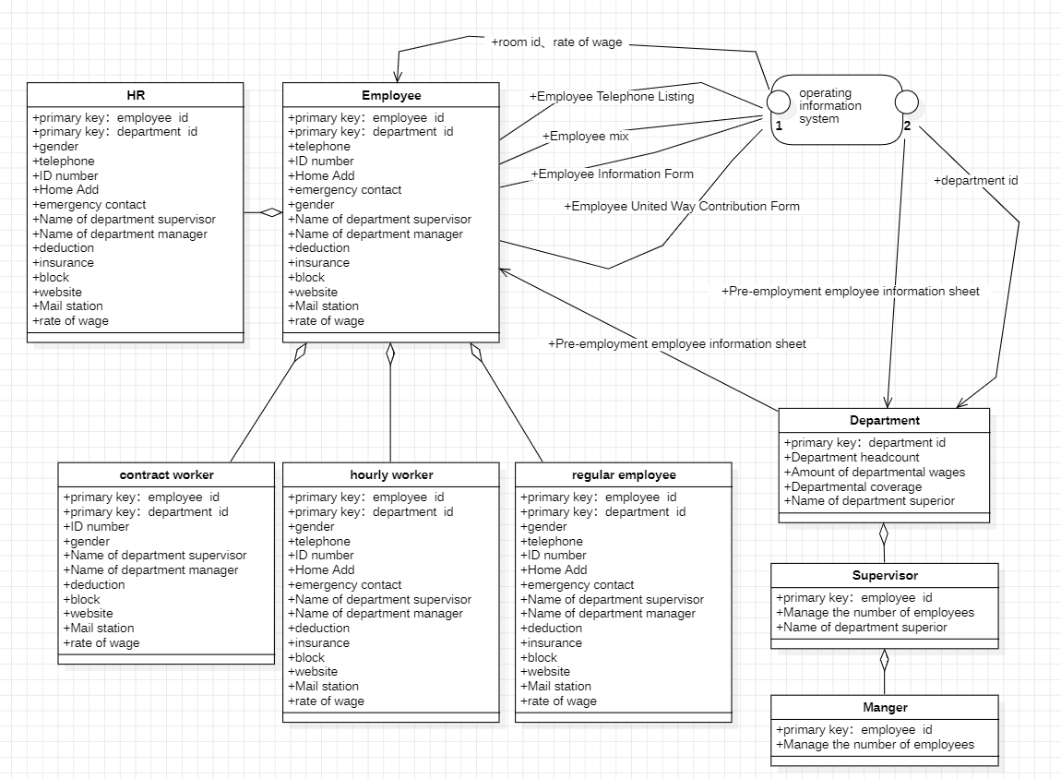

# Part V Process modeling

**一、Event Decomposition Diagram**

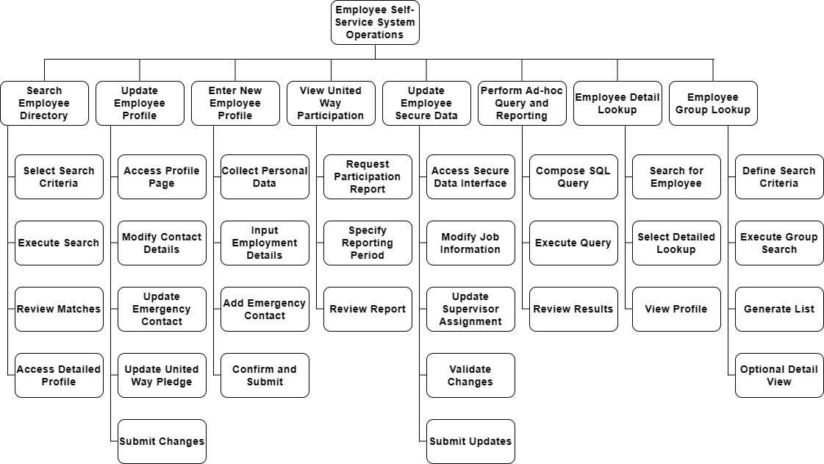

**二、Event Diagrams**

Search Employee Directory:

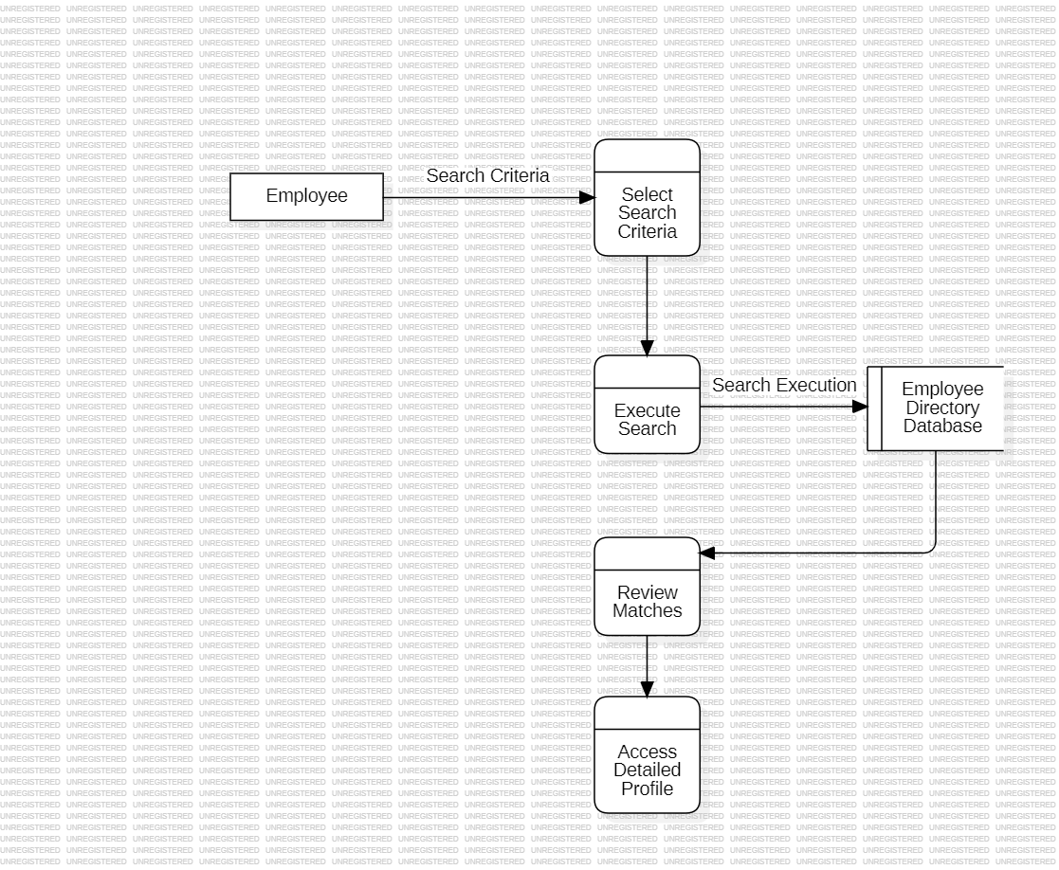

Update Employee Profile:

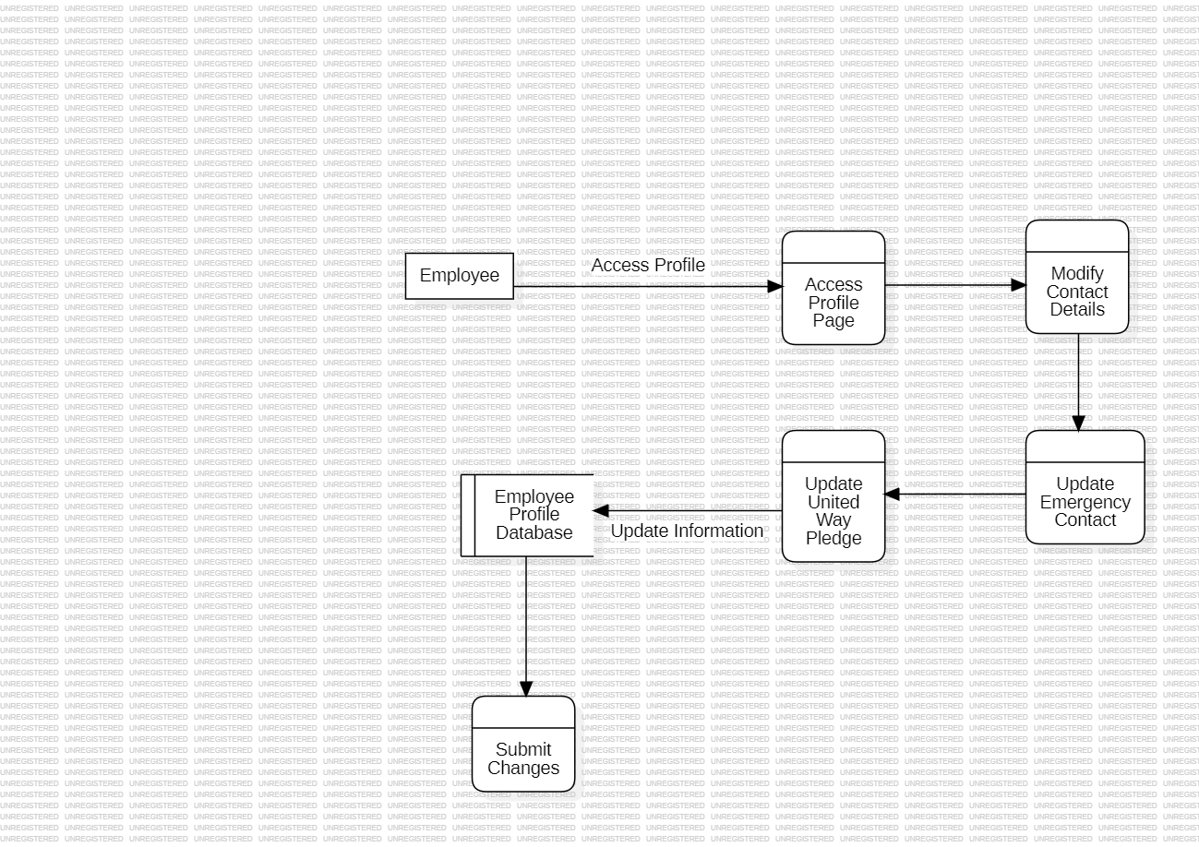

Enter New Employee Profile:

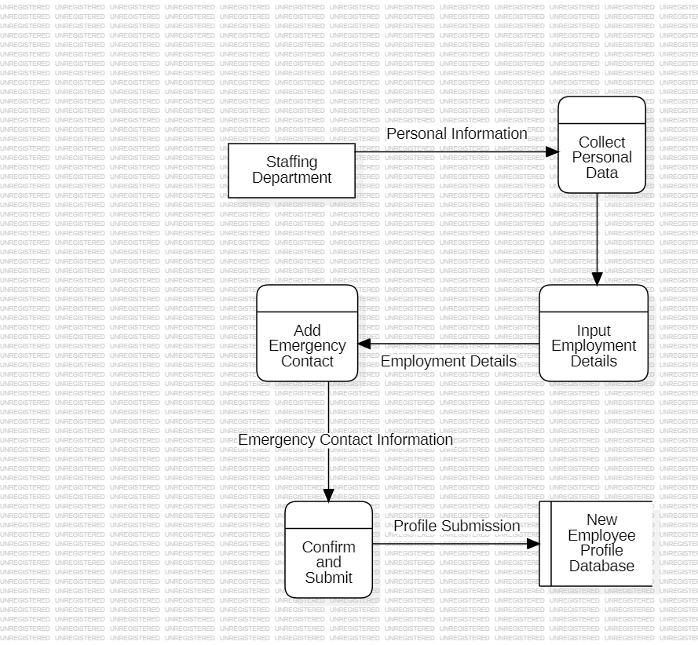

View United Way Participation:

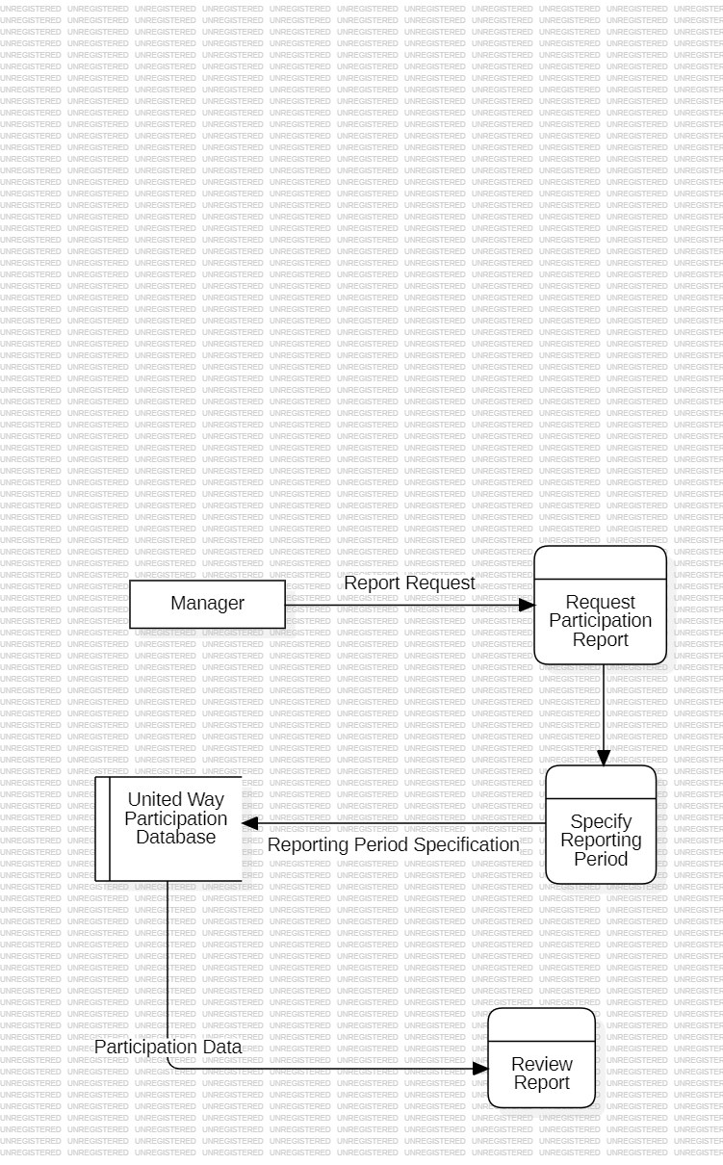

Update Employee Secure Data:

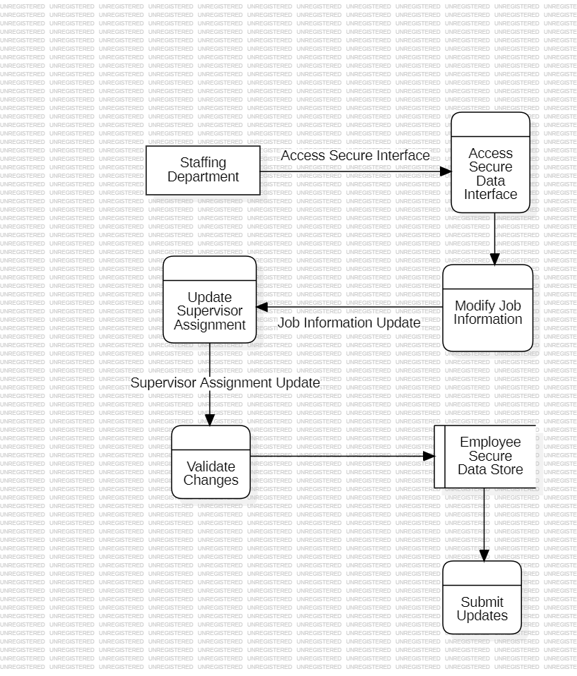

Perform Ad-hoc Query and Reporting:

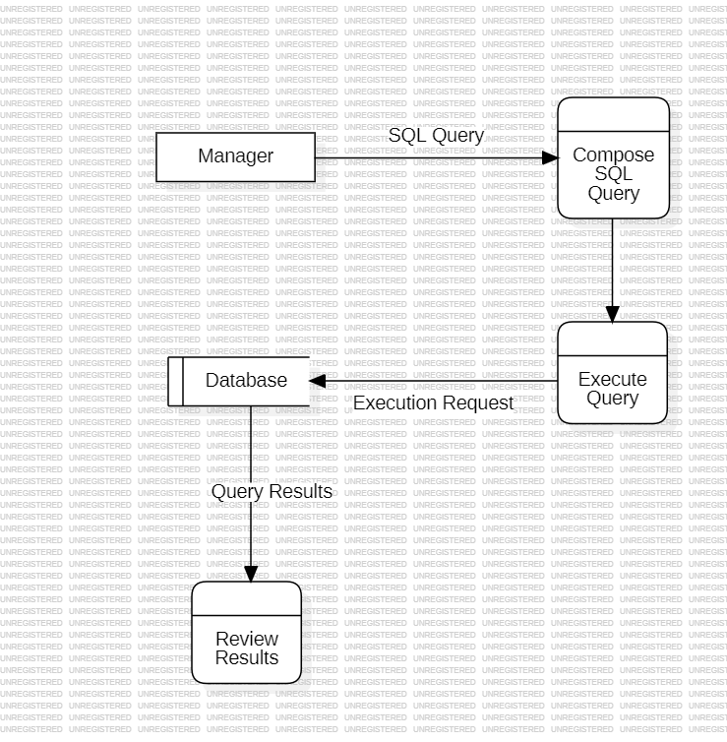

Employee Detail Lookup:

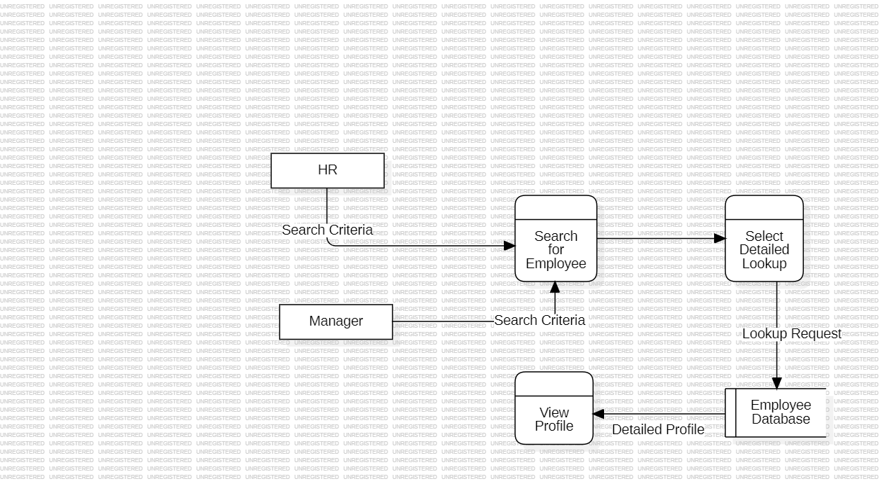

Employee Group Lookup:

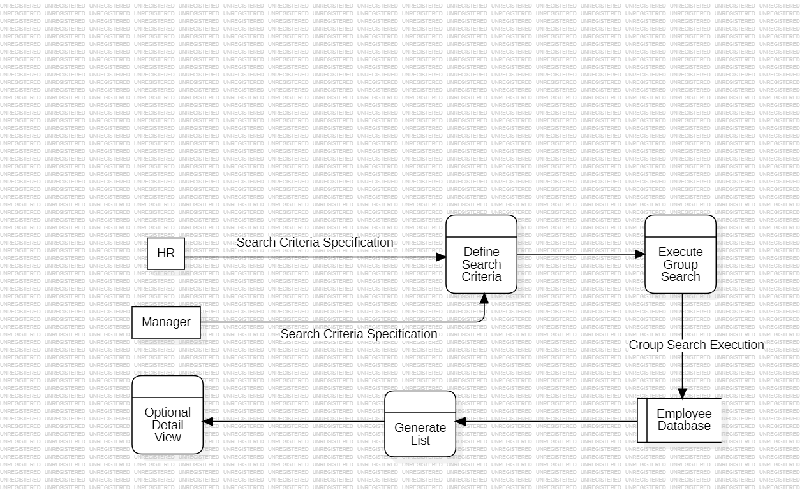

***三、*System Diagram**

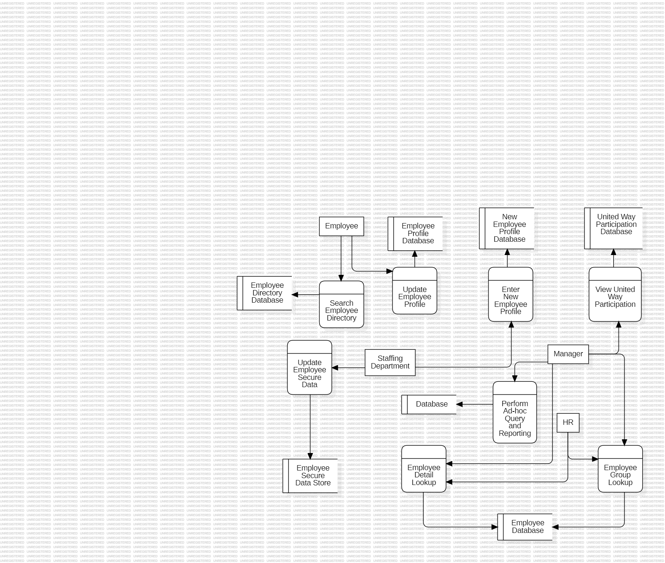

**四、Primitive Data Flow Diagram.**

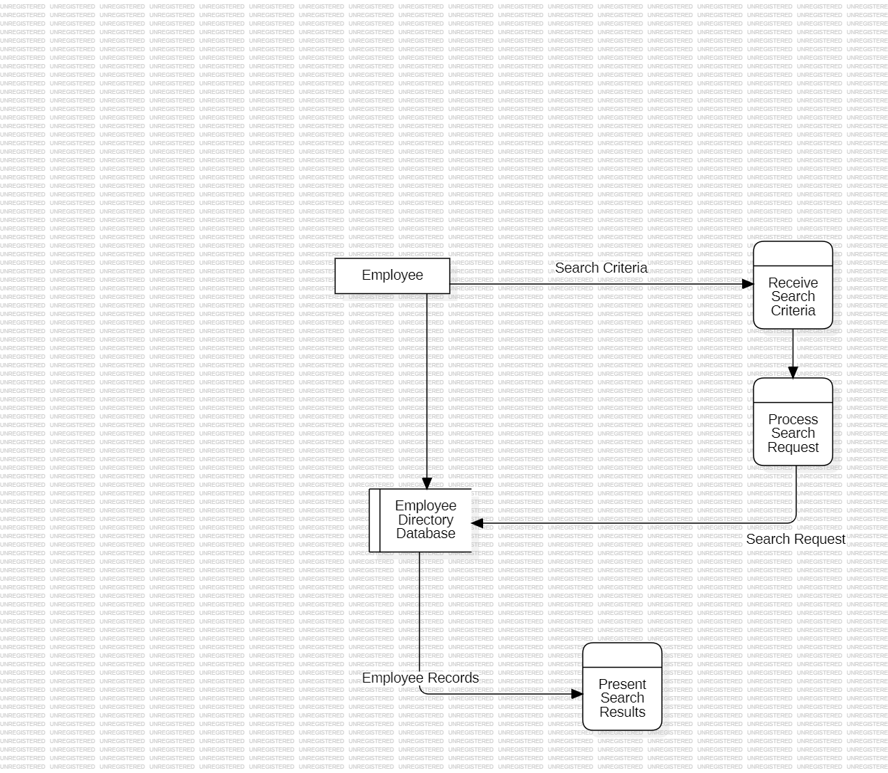

**Part VI Object analysis**

1. **Activity Diagram**

在里程碑3中，我们使用用例来建模系统需求。在这个里程碑中，我们把一个用例叙述转换成一个活动图，它将图形化地描述用例的过程步骤。

为里程碑3中的搜索员工目录用例描述构建一个活动图。包括参与者和系统的分区。

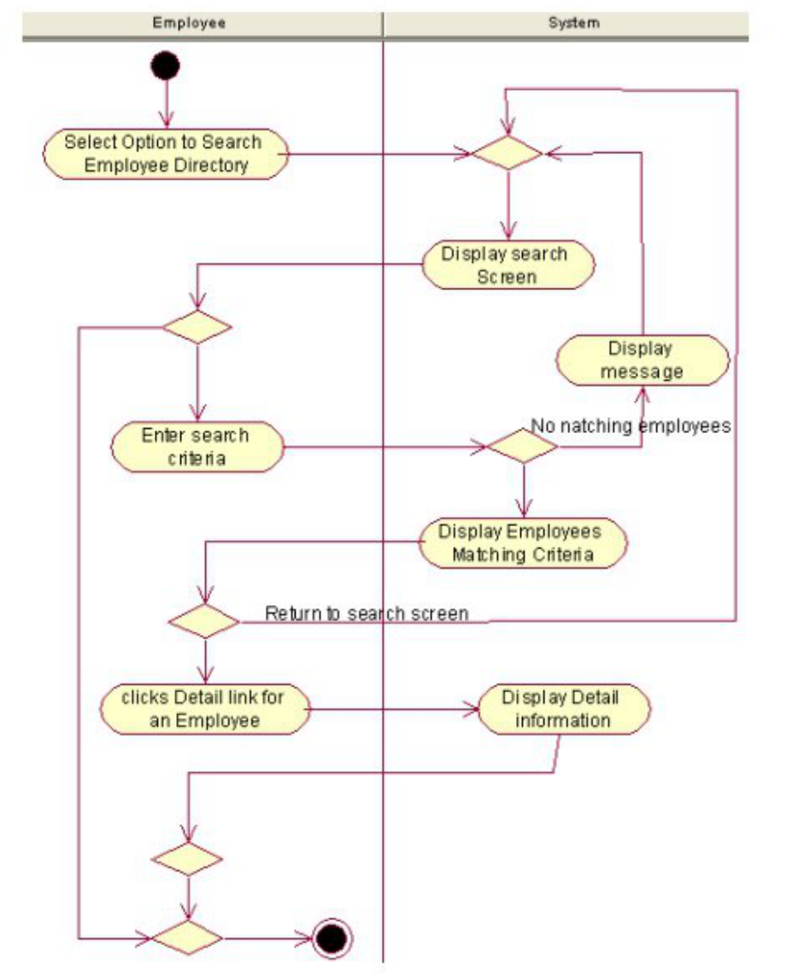

1. **System Sequence Diagram**

为搜索员工目录用例叙述的一个场景构建一个系统序列图。。确保使用正确的UML符号表示输⼊消息。输⼊消息所需的属性可以在表7 - 1的带注释的潜在对象列表中找到。

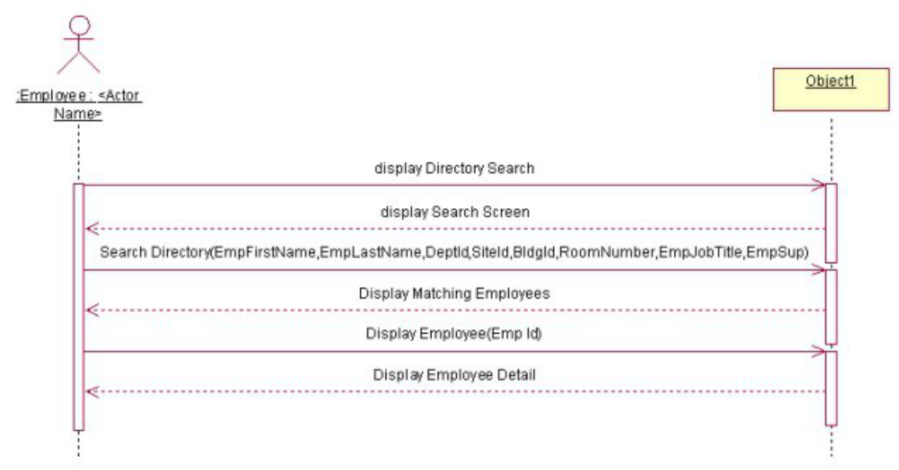

1. **Potential Object List Analysis**

分析表7 - 1中注释的潜在天体列表。确定每个潜在对象是否是对象、特定对象的属性、对象或属性的同义词或其他。在原因列中记录发现。在必要的时候做出假设。

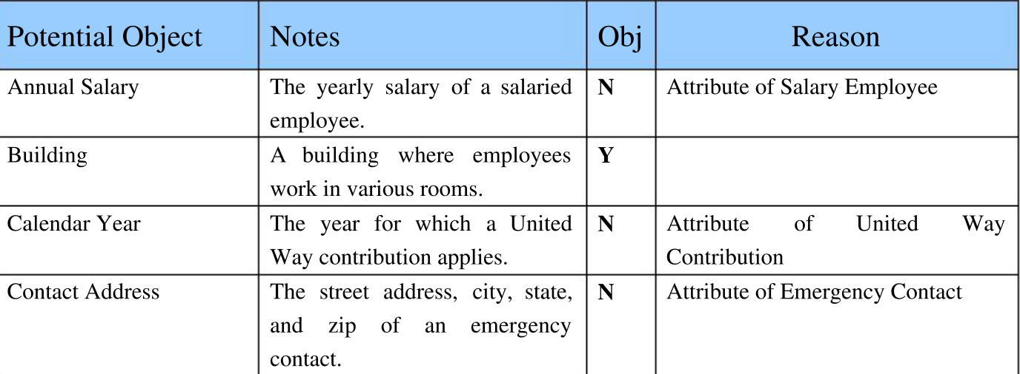

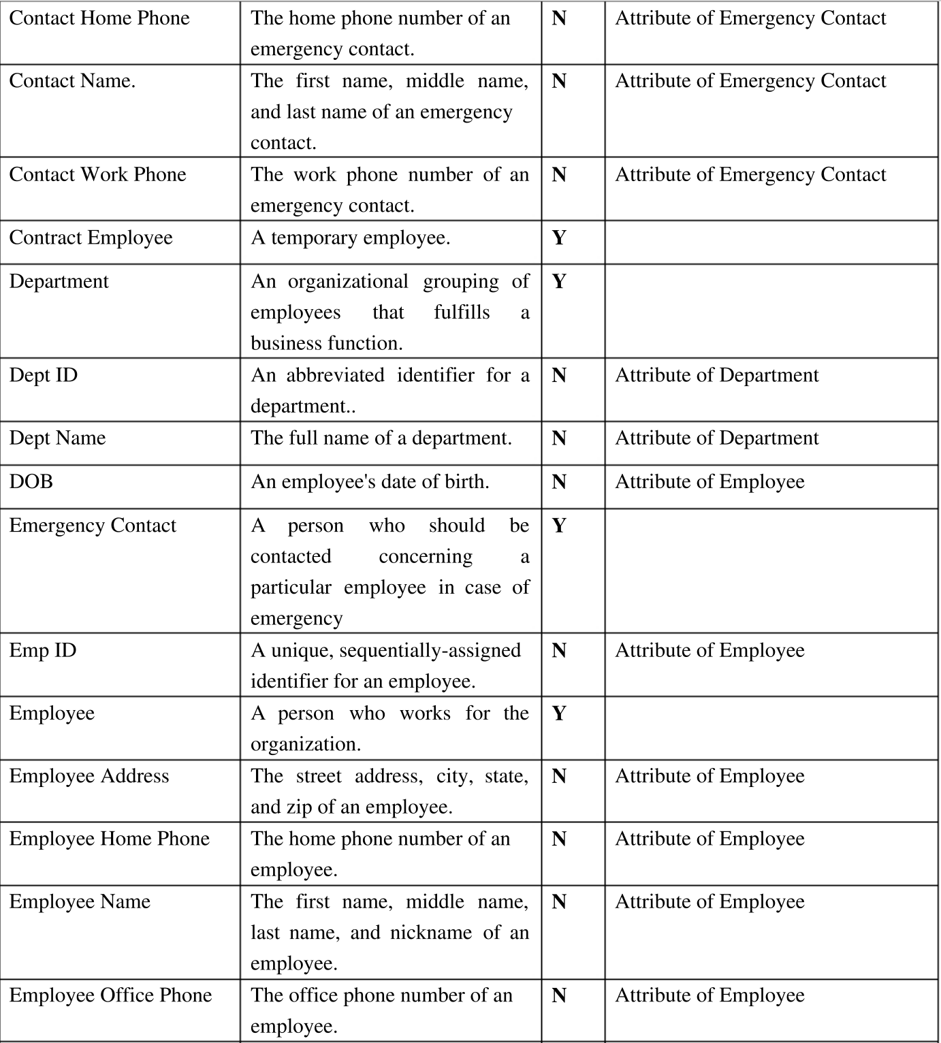

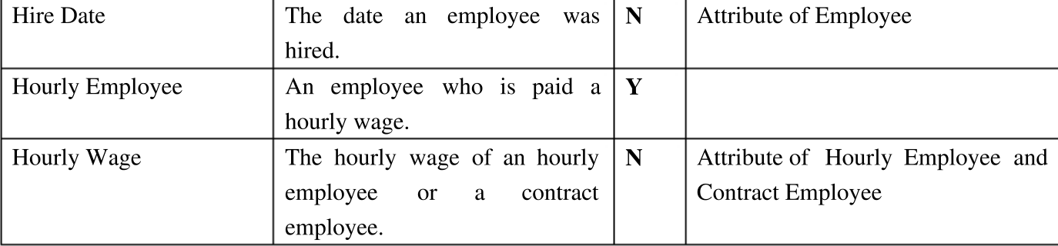

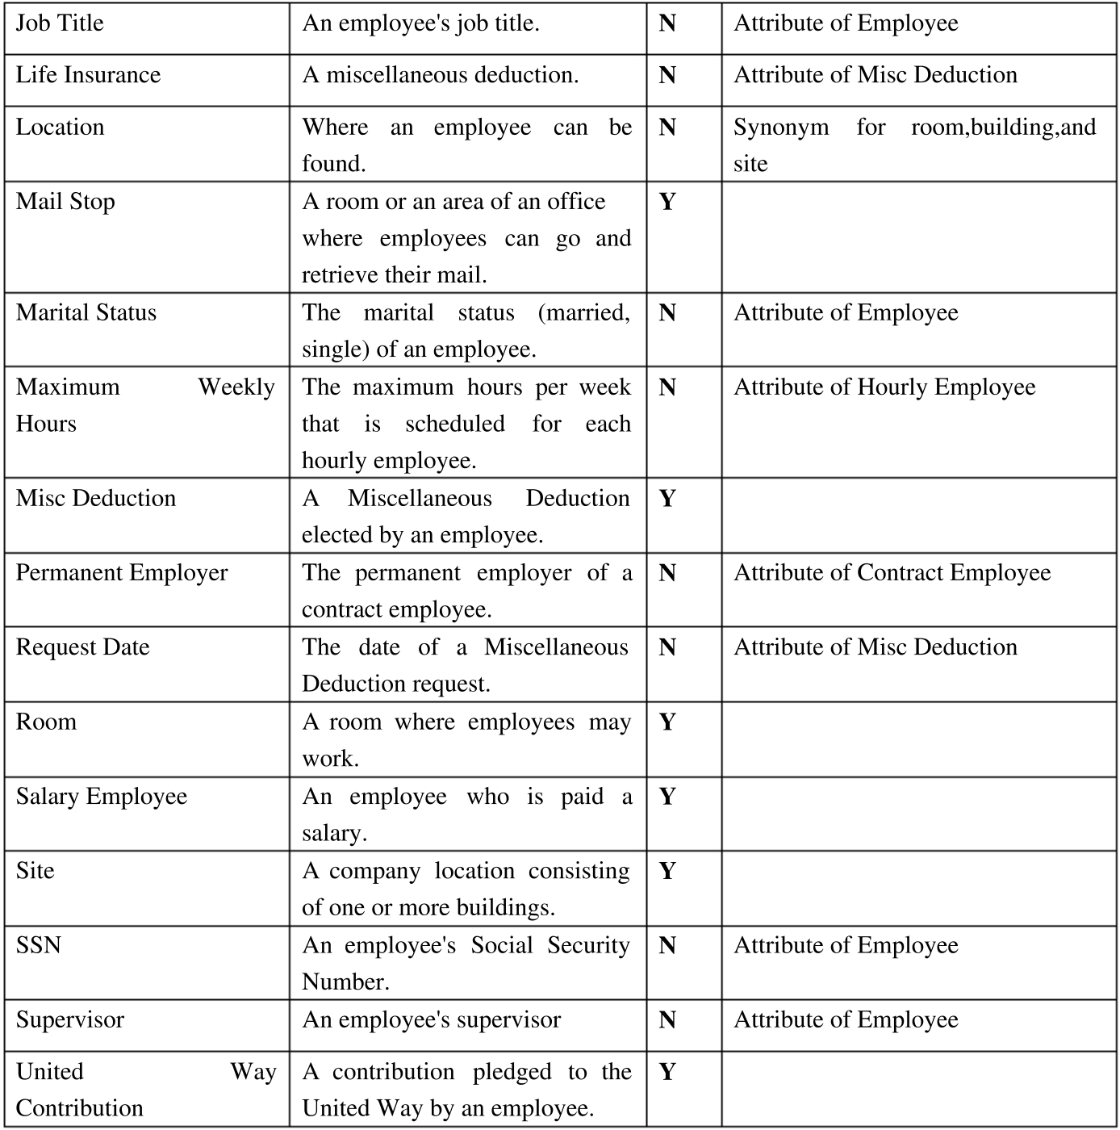

## **四、Physical DFD**

We have provided a sample physical data flow diagram (DFD) based on the narrative provided. This narrative was chosen as part of the Employee Information system because it consists of many data flows, interactions, and technologies, which provides an excellent assignment for the students.

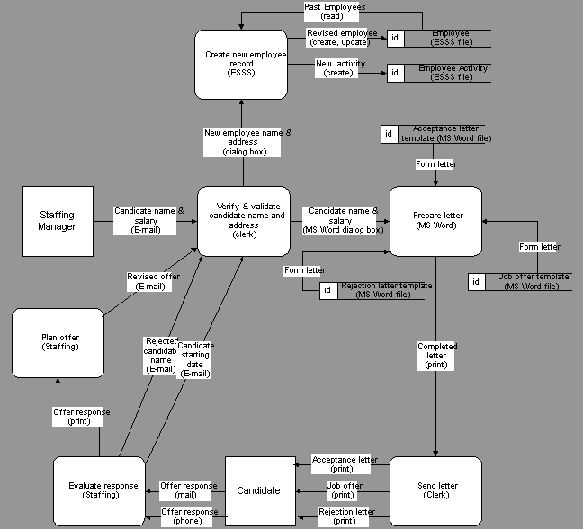

**五、Class Diagram**

表7.1中注释的潜在对象列表的分析，加上里程碑4中的访谈和证据，为提议的系统构建一个类图。包括属性和对象关系，但不包括对象行为。在必要的时候做出假设。

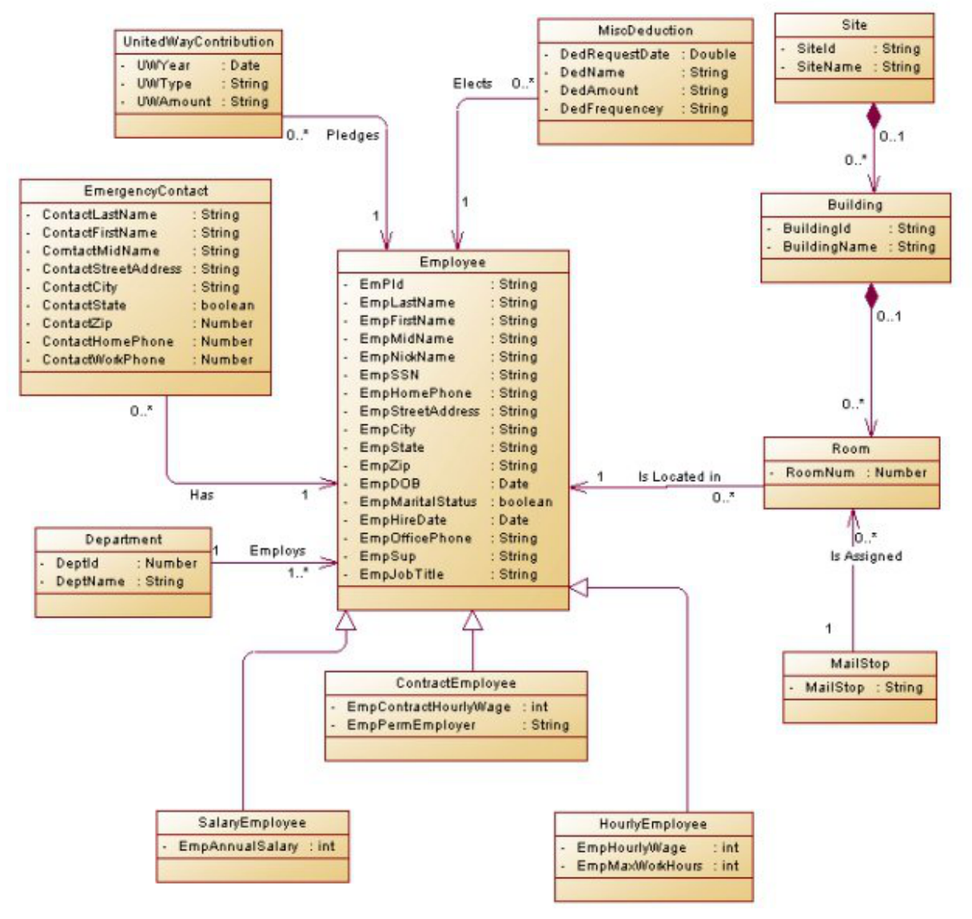

**Part VII System proposal**

**Candidate Matrix**

完成一个候选⼈矩阵。此矩阵包括三个备选的候选解决方案，已确定这些解决方案将满足客户响应系统的业务需求。考虑的一些解决方案可能来自系统所有者和用户 的设计思想和意见。其他⼈可能来自各种来源，包括：系统分析师，系统设计师，技术顾问和其他 IS专业⼈员。某些技术选择可能会受到系统管理员提供的预定义、批准的技术架构的限制。在完成矩阵时，目的不是在此时评估候选⼈，而是识别和定义他们。

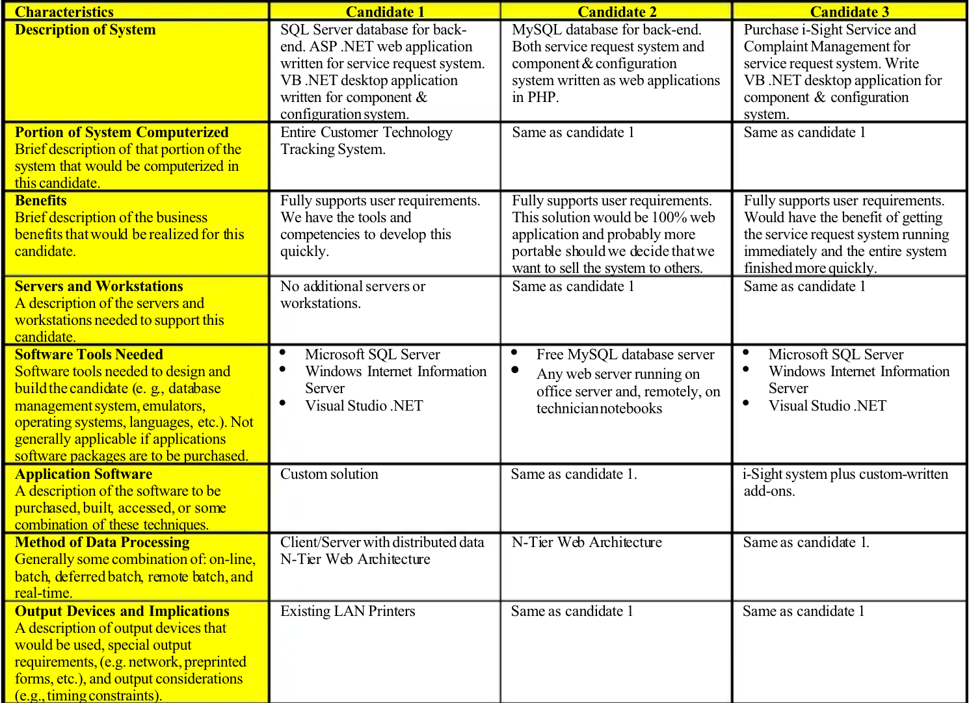

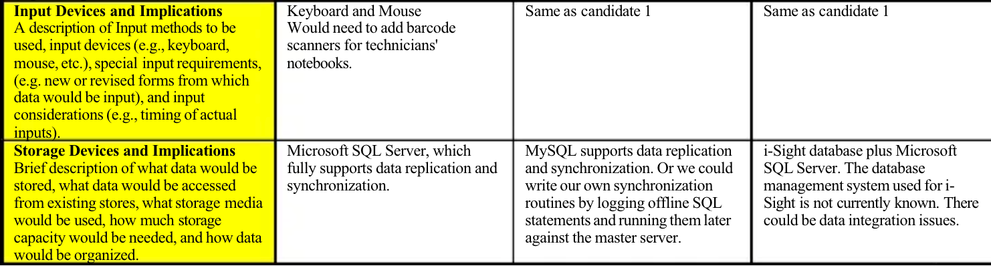

**Part VIII Object design**

**一、 “输⼊新员工配置文件”流程的物理数据流程图**

构建“输⼊新员工配置文件”流程的物理数据流程图：

员工将手动填写员工档案表然后，这些纸质表格被发送到⼈事部门，⼈事部门将其添加到一个纸质文件中，该文件已开始包含员工的工作机会和工资/工资信息。

然后，⼈事部的一名成员启动ESSS内联网应用程序。应用程序将提示输⼊用户名和密码，必须进行验证。然后将根据该用户的权限显示菜单选项。

用户将单击“输⼊新员工配置文件”链接。一系列文本框将提示输⼊一般员工信息、工资率信息和所有可能的杂项工资扣除额。用户可以通过一个“选择”框从列表中选择新员工所在的部门。当网页被提交时，数据将被插⼊到各种数据库表中。EmpID按顺序分配、递增。

然后，用户将被重定向到用于输⼊紧急联系信息的页面。此页面将在顶部显示员工的标识信息，列出以前输⼊的所有紧急联系⼈，并提供用于输⼊新紧急联系⼈的文本框。用户可以输⼊新的紧急联系⼈，然后单击提交按钮插⼊新联系⼈。然后，列表将重新显示更新的信息。用户将停留在此屏幕上，直到单击“退出”按钮。

**二、设计逻辑数据库**

**1、employee数据表**

员工id（employee id）（主键）

性别（gender）

电话号码（telephone）

身份证号（ID number）

家庭住址（Home Add）

紧急联络人（emergency contact）

部门号（Department id）

部门主管姓名（Name of department Supervisor）

部门经理姓名（Name of department manager）

扣除额（deduction）

保险（insurance）

大楼（block）

网站（website）

邮件站（Mail station）

工资率（rate of wage）

**2.Department数据表**

部门id

（department id）（主键）

部门人数

（Department headcount）

部门工资额

（Amount of departmental wages）

部门保险额

（Departmental coverage）

部门主管姓名（Name of department superior）

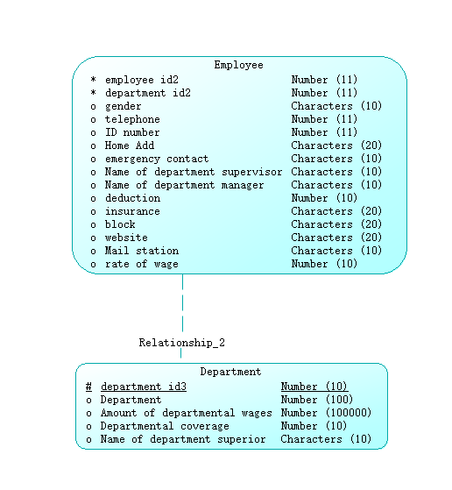

**三、设计物理数据库**

添加employee表与department表的关系‘employee department’。

‘employee department’中包含employee department、department id

employee id。

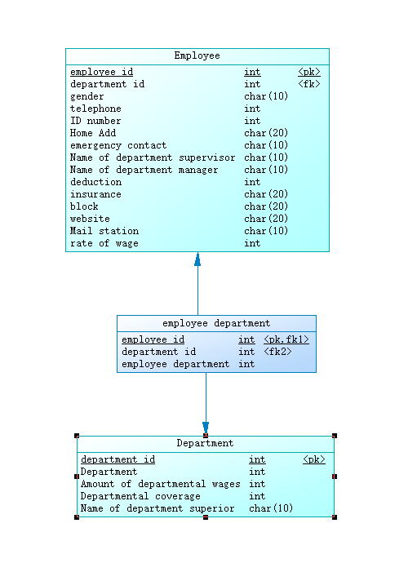

**四、编写SQL代码**

/*==============================================================*/

/* DBMS name: MySQL 5.0 */

/* Created on: 2024/6/7 22:40:59 */

/*==============================================================*/

drop table if exists Department;

drop table if exists Employee;

drop table if exists "employee department";

/*==============================================================*/

/* Table: Department */

/*==============================================================*/

create table Department

(

"department id" int not null,

Department int,

"Amount of departmental wages" int,

"Departmental coverage" int,

"Name of department superior" char(10),

primary key ("department id")

);

/*==============================================================*/

/* Table: Employee */

/*==============================================================*/

create table Employee

(

"employee id" int not null,

"department id" int,

gender char(10),

telephone int,

"ID number" int,

"Home Add" char(20),

"emergency contact" char(10),

"Name of department supervisor" char(10),

"Name of department manager" char(10),

deduction int,

insurance char(20),

block char(20),

website char(20),

"Mail station" char(10),

"rate of wage" int,

primary key ("employee id")

);

/*==============================================================*/

/* Table: "employee department" */

/*==============================================================*/

create table "employee department"

(

"employee id" int not null,

"department id" int,

"employee department" int,

primary key ("employee id")

);

alter table Employee add constraint FK_Reference_1 foreign key ("department id")

references Department ("department id") on delete restrict on update restrict;

alter table "employee department" add constraint FK_Reference_2 foreign key ("employee id")

references Employee ("employee id") on delete restrict on update restrict;

alter table "employee department" add constraint FK_Reference_3 foreign key ("department id")

references Department ("department id") on delete restrict on update restrict;

**Part XII Conclution**

这次实验，我们以小组形式共同设计了员工信息管理系统。通过阅读员工访谈，分析现有系统存在的问题，找到访谈中有用的信息进行信息系统设计。经过范围定义。在问题分析阶段画出用例图；在模型需求建模阶段，画出上下文图，并不断完善为3NF模式的全属性数据模型图；在过程设计阶段，分解任务，并画出数据流图；在对象设计阶段，画出活动图、顺序图、PDFD图、类图；在系统建议阶段，画出候选人矩阵；在对象设计阶段，分别设计逻辑数据库与物理数据库，并编写SQL代码，实现数据库。

在这个过程中，我们遇到很多问题。如staruml软件操作不熟悉、读不懂访谈、画图时意识到数据属性不正确推倒重来......在自己查询解决方案和同学的帮助下，我们最终解决了这些问题，完成了员工信息系统的设计，收获颇丰。